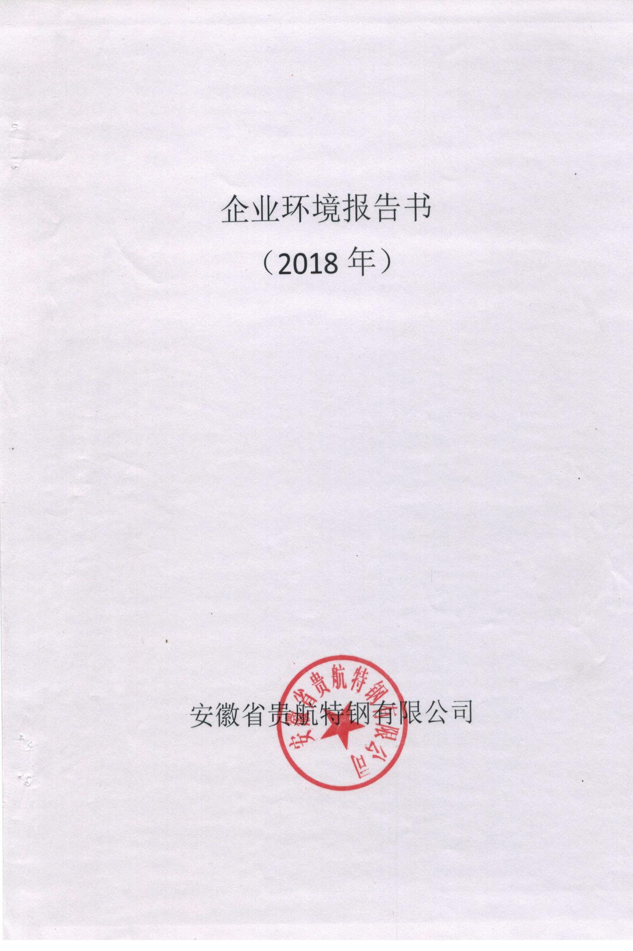
目录
- 总经理致辞
- 公司概括及编制说明
- 、公司概括及内部结构情况
- 公司概括
- 公司结构情况及相关政策
（二）、报告编制说明
1、报告涵盖的范围
2、报告时限
3、报告编制依据
4、发布方式
5、编制部门及联系方式
三、环保管理情况
（一）、环境管理体制及措施
1、环境管理体制和制度
2、开展环保相关教育及培训情况
（二）、环境信息公开及交流情况
1、环境信息公开方式
2、与利益相关者进行环境信息交流情况
3、公众对企业环境信息公开的评价
（三）、相关法律法规执行情况
1、未发生重大污染事故及存在的环境违法行为情况
2、环境检测及评价
3、环境突发事件应急预案及应急处理措施
4、清洁生产开展情况
四、环保目标
1、污染物达标排放情况
2、固体废物、危险废物处置情况
3、噪声污染防治情况
4、排污许可证执行情况
五、降低环境负荷的措施及绩效、
六、与社会及利益相关者的关系
1、与消费者的关系
2、与员工的关系
3、与公众的关系
七、总结

一、总经理致辞
良好的环境是人类赖以生存和发展的基础，随着社会经济、工业的快速发展，温室气体排放导致的全球气候变化已经不容回避，环境保护、发展低碳社会成为，全人类共同面临的重大问题，经济发展与环境保护和谐共存已经成为全社会共同关注的焦点。企业的生存与发展都离不开环境，企业尽自己所能保护环境是义不容辞的责任。公司不仅存在于经济环境中，也存在于自然生态环境中，既有通过优质产品和优良服务获取利润的权利，也有履行与自然和谐相处的社会责任。作为负责任的企业，安徽省贵航特航有限公司（以下简称“公司”）一直坚持发展循环经济、搞好清洁生产的原则，努力打造“资源节约型、环境友好型”企业。坚持把生态环境、环保、资源综合利用作为战略决策的第一要素，公司在10年的发展历程中，秉承“环境友好、循环利用、持续发展”的企业环境方针,坚持科学的发展观，实施绿色文明战略，开创技术集成创新，构建绿色黑色金属产业，实现科技创新、产业发展、资源综合利用和环境保护的有机统一。
为保护环境、构建和谐社会，公司愿与社会各界共同努力,采取一切必要措施，履行社会责任，确保环境安全。
我们希望通过 2018 年度环境报告，将公司的环境信息系统、透明、真实地传达给公众，让公司的全体利益相关者理解并支持我们的环保理念和行动，以进一步推动公司的节能减排环境保护事业。
二、公司概括及编制说明
（一）公司概括及公司结构情况
1、公司概括
安徽省贵航特钢有限公司成立于2010年4月,依托2009年底建
成投产的池州市贵航金属制品有限公司,经贵池区政府招商引资，2010年4月由池州市贵航金属制品有限公司与自然人林木平、林建等人共同出资设立安徽省贵航特钢有限公司,公司位于池州市贵池
区前江工业园(省级开发区)是一家从事黑色金属冶炼、高强度钢筋、抗震钢筋轧制的民营钢铁企业,法人代表候镜清，统一社会信用代码：9134170255327962XM。公司现有资产总额约66亿元,具备年产200万吨特钢的生产能力,主要生产厂有：烧结厂、炼铁厂、炼钢厂、轧钢厂，配套建设除尘脱硫设施、物流码头、余压和余热发电项目，设计年产钢材生产能力为200万吨。拥有职工2800余人,其中管理人员227人,技术人员142人。 “千锤百炼，铸就未来，诚实守信，质量第一，以人为本，科技兴企，精细管理，安全发展”是公司的核心理念，其中的“诚实守信，以人为本”即信守承诺，诚实经营，赢得社会、市场的认可，以员工为本，尊重人才，积极提高员工待遇，增强企业凝聚力。
公司2017年通过质量,环境,安全和能源管理体系认证；从2014-2018年被省国家税务局、地方税务局评为A级纳税人企业；2014年11月入围工信部符合《钢铁行业规范条件》企业名单(第三批)；2016-2018年被安徽省企联、信用协会评为“安徽省诚信企业”；2018年被池州市政府评为“2017年度优秀工业企业”；2018年被全国工商业联合会评为“2018中国民营企业制造业500强”等多项殊荣。

2、公司结构情况及相关政策
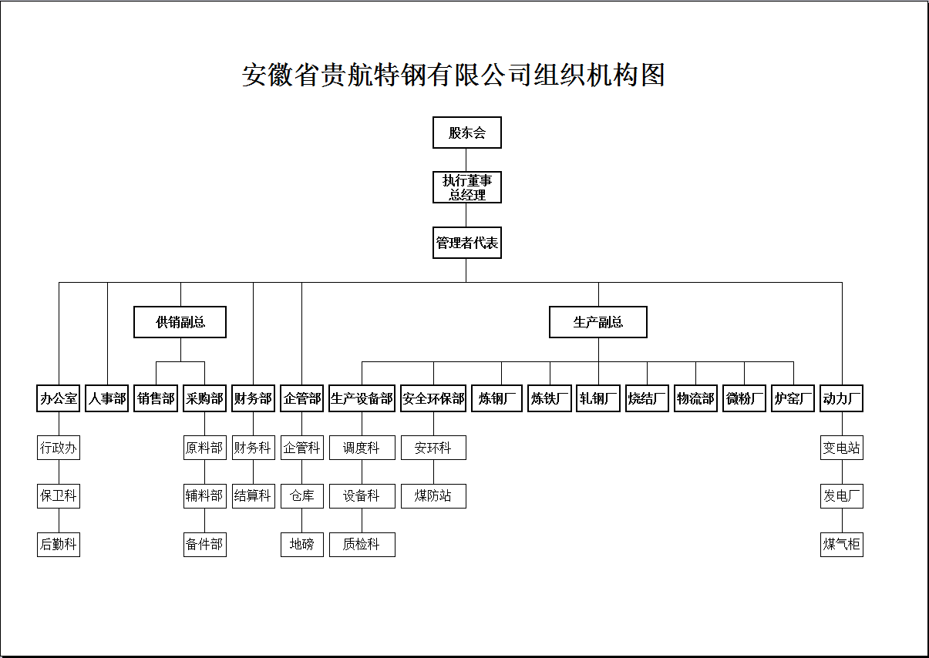
废气排放执行《钢铁烧结、球团工业大气污染物排放标准》GB 28662-2012；《钢铁烧结、球团工业大气污染物排放标准》GB 28662-2012；《炼铁工业大气污染物排放标准》GB 28663-2012；《炼钢工业大气污染物排放标准》GB 28664-2012；《轧钢工业大气污染物排放标准》GB 28665-2012；《火电厂大气污染物排放标准》GB 13223-2011，均达标排放。
- 报告编制说明
- 报告涵盖的范围
2018年度环境报告是公司按照《环境保护法》“信息公开与公众参与”及《企业环境报告书编制导则》的要求，结合地方有关法律法规，在年度环境报告中持续公开环境保护信息，接受社会监督。

- 报告时限
本报告的报告时限是2018年1月1日至2018年12月31日。
- 报告编制依据
本报告书根据《环境保护法》、《企业事业单位环境信息公开办法》和《企业环境报告书编制导则》中的相关要求编制。
- 发布方式
本报告书由安徽省贵航特钢有限公司在池州市生态环境保护局官网上发布。
- 编制部门及联系方式
编制部门：安徽省贵航特钢有限公司安全环保部
联系方式:0566-3206790
三、环保管理情况
（一）、环境管理体制及措施
1、环境管理体制和制度
公司设有安全环保部，负责企业内部的环境保护管理相关工作，公司成立以总经理为组长的环保领导小组，任命了公司环保专员。公司还编制了一系列的环境管理文件，使公司环境管理有依据，工作有程序，监督有保障。
公司将安全环保作为生产经营工作的前提；总经理负责公司环境保护工作的统筹和管理，研究协调环境保护工作中的重大问题。公司制定了相关工作制度，每个季度至少召开一次安全环保委员会会议，会议总结前期公司环境保护主要工作情况，研究和部署下一步环境保护计划和措施。
根据各部门实际情况，建立了系统完善的考核制度体系，确定节能减排指标与部门绩效责任制考核、将考核指标层层分解，落实到具体责任人，奖罚分明，落到实处。
2、开展环保相关教育及培训情况
我公司非常重视环保管理规范及各环保相关岗位管理人员的培训。公司以国家相关法律法规、环境管理体系及公司内部环境管理文件为依据，要求各环保相关岗位管理人员定期学习，并将学习效果纳入岗位考核，保障环保设施的稳定运行，提高相关岗位人员的专业技能和管理水平。
（二）、环境信息公开及交流情况
1、环境信息公开方式
按照国家有关环境信息公开的法律法规，公司环保信息公开力度也逐年提升，建立了对自行监测数据、重要环保事项及时公开的环境信息披露体系。公司自2015年起，每年向社会公开自行监测信息。
2、与利益相关者进行环境信息交流情况
为创建环境友好型企业，公司管理层经常以上征求意见、座谈、电话问询、邀请来公司考察、外出取经等多种形式同同行业先进企业、环保技术科研单位、行业主管部门、环保行政管理等单位进行环境信息咨询和交流，多方听取收集意见，不断提高和改善企业的环保管理水平。

3、公众对企业环境信息公开的评价
在同同行业先进企业、环保技术科研单位、行业主管部门、环保行政管理等单位进行环境保护信息咨询和交流的过程中，我们得到了很多的启发和收益，同时我们虚心学历不断完善自我的态度也受到了利益相关单位的赞扬。
（三）、相关法律法规执行情况
1、未发生重大污染事故及存在的环境违法行为情况
最近3年生产经营未发生重大污染事故及存在的环境违法行为（包括受到环境行政处罚或者处理情况）
我公司自生产以来蹲守国家和地方有关环境保护的法律法规和政策要求，核查时段内未发生重大及以上环境污染事故或重大生态破坏事件，未被责令限期治理、限产限排或停产整治，未受到环境保护部或省级环保部门处罚。
2、环境检测及评价
2018年每季度接受一次市环境监测站的监督性监测，废气排放符合《钢铁烧结、球团工业大气污染物排放标准》GB 28662-2012；《钢铁烧结、球团工业大气污染物排放标准》GB 28662-2012；《炼铁工业大气污染物排放标准》GB 28663-2012；《炼钢工业大气污染物排放标准》GB 28664-2012；《轧钢工业大气污染物排放标准》GB 28665-2012；《火电厂大气污染物排放标准》GB 13223-2011的标准。
另在此基础上，公司委托安徽省环科检测中心有限公司对我们厂所有排口进行检测，废气排放符合《钢铁烧结、球团工业大气污染物排放标准》GB 28662-2012；《钢铁烧结、球团工业大气污染物排放标准》GB 28662-2012；《炼铁工业大气污染物排放标准》GB 28663-2012；《炼钢工业大气污染物排放标准》GB 28664-2012；《轧钢工业大气污染物排放标准》GB 28665-2012；《火电厂大气污染物排放标准》GB 13223-2011的标准。
公司分別在1#烧结机头烟气脱硫废气排口,2#烧结机头烟气脱硫废气排口，1#烧结机尾废气排口、2#烧结机尾废气排口、球团烟气脱硫,1#高炉出铁场废气排口,1#高炉矿槽废气排口、2#高炉出铁场废气排口,2#高炉矿槽废气排口、转炉二次烟气废气排口、1期发电废气排口、2期发电废气排口安装在线监测系统,并委托安徽皖仪科技股份有限公司进行日常维护，数据实时上传至安徽省环保厅官网、池州市环保局官网进行公开,予以公布。
- 环境突发事件应急预案及应急处理措施
为了在突发环境污染事故发生后及时予以控制，防止事故蔓延，有效地组织抢险和救助，将事故危害降到最低，同时警戒企业防微杜渐。我厂从企业自身安全生产、保护环境的目标出发，组织编制《安徽省贵航特钢有限公司突发环境事件应急预案》。以实现一旦有环境污染事故发生，企业即可按照本应急预案所提出的程序和操作方法，紧张有序的实施救援，最大限度的减少人员伤亡和财产损失，维护社会稳定，保护生态环境。
企业的应急组织体系主要由应急指挥中心、应急响应组组成。应急响应组具体包括：现场指挥组、通讯交通保障组、保卫警戒组、后勤保障人员疏散组、安全技术抢险救援组、医疗救护组、善后处理组及各救援分队。
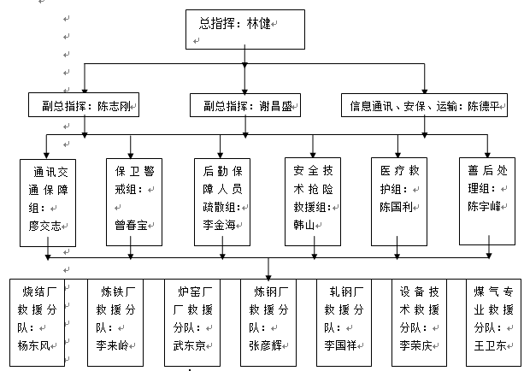
进入应急状态后企业立即启动相关应急预案，发布预警公告，转移、撤离或者疏散可能受到危害的人员，并进行妥善安置。指令各环境应急救援队伍进入应急状态，公司环保部立即开展应急监测，随时掌握并报告事态进展情况。针对突发事故可能造成的危害，封闭、隔离或者限制使用有关场所，中止可能导致危害扩大的行为和活动。调集环境应急所需物资和设备，确保应急保障工作。
我公司制定的《突发环境事件应急预案》已通过了池州市环保部门组织的专家评审，并已保送贵池区环保局备案。

- 清洁生产开展情况
依据《中华人民共和国清洁生产促进法》，公司各成员企业将清洁生产理念与生产、管理和经营紧密结合起来，按要求开展清洁生产审核工作。
2015 年，公司开展了重点企业清洁生产工作。并在2018年对此轮清洁生产进行审核，并通过专家组验收。
四、环保目标
1、污染物达标排放情况
厂区内共设有废气排放口42个，其中主要排放口12个，一般排放口30个。根据各个排放口的排污特性及国家标准排放浓度限值，公司先后耗资4.6亿配套建设了符合排污许可制度中可行性技术要求的污染物治理设施，做到精准治污，并对12个主要排放口安装在线监测设备，实时监控，并委托安徽皖仪科技股份有限公司进行日常维护，一般排放口委托安徽省环科检测中心有限公司每季度不定时全覆盖检测。确保污染物达标排放。
- 固体废物、危险废物处置情况
公司固体废弃物主要为:高炉水渣、转炉钢渣、脱硫石膏、除尘灰及污泥,其中高炉水渣、转炉钢渣及脱硫石膏依托现有的年产130万吨钢铁渣粉项目,将高炉水渣、转炉钢渣及脱硫石膏粉磨成钢铁渣粉,做水泥原材料进行外售,除尘灰及污泥则返回烧结车间作烧结原料进行回收利用。
公司危险废物主要为设备润滑更换下来的废润滑油,依托厂区内104m²的危废库,统一贮存、管理,并委托安徽海孚润滑油工业有限公司处理,处理情况如实在安徽省环保厅官网进行公布。
- 噪声污染防治情况
工业噪声主要为机械性噪声，各生产单位对辖区内的噪声源采取消声减震措施，同时每季度委托安徽省环科检测中心有限公司对公司厂界噪声进行昼夜检测，确保噪声污染达标排放。
- 排污许可证执行情况
公司在2018年取得排污许可证，排污许可证的实施使公司对环保法律法规、环保标准有了更深层次的了解，对公司各产污环节使用的可行污染治理技术更加明确化。同时完善了公司环保管理制度，建立健全了环保管理台账，也制定了全面的自行监测方案。严格按照《排污单位环境管理台账及排污许可证执行报告技术规范 总则（试行）》的要求定期在中华人民共和国生态环境部官网申报、公示。
五、降低环境负荷的措施及绩效、
为消除污染物对环境的影响，降低环境负荷，公司采用清洁生产的原则，首先从源头治理，循环利用。公司现建有36套除尘设施及3座脱硫塔，年产130万吨微粉项目，实现了废气达标排放、固废处置符合要求。
- 与社会及利益相关者的关系
1、与消费者的关系
公司秉承“质量第一、诚实守信”的理念严格按照国家相关部门对产品质量的要求，制定完善的质量管理制度、采用国际先进的检验设备控制产品质量，保证出厂产品100%合格率。同时，公司不断增强服务意识，持续提高服务质量。终于，付出的努力有了丰厚的回报，公司产品畅销长江沿线及苏、浙沿海各地，产品质量和服务赢得客户一致好评。
- 与员工的关系
每一位员工都是企业生存发展的基石，公司现有员工2800余人，公司为员工提供了良好的工作生活环境，公司始终将保障员工安全利益视为诚信建设工作的重点之一，定期对员工进行安全生产教育，提高安全生产意识，完善安全防护措施，确保生产安全，公司员工的稳定为公司安全环保生产提供了坚实的基础。
- 与公众的关系
公司环境信息及时向社会公众进行披露，积极参与当地公益活动，为地方经济发展贡献力量。
七、总结
本报告参照国家环保部《企业环境报告书编制导则》（HJ617-2011）进行编制，截至2018年底，公司未发生重大环境违法事件。2019公司继续完善环保规章制度，加强环境保护管理，确保各项污染物达标排放，积极履行环保社会责任。

